**大三班每日动态**

**3月12日 星期二 晴**

**每一个小日子**

**来园情况篇**

1.幼儿来园人数：应到34人，实到33人，**高羽安**请假，**秦修诚**中午回家。

**集体活动篇**

**1.数学：6的第一组加减**

加减法运算是一种数量关系的运用，6的加减运算是比较抽象的概念。6的第一组加减包括：1+5=6，5+1=6，6-1=5，6-5=1，这几个算式对于幼儿来说是很抽象的。本次活动主要引导幼儿通过观察图片，判断其中蕴含的数量关系，运用数学语言讲述画面内容，进一步理解加减的含义。其中**杨佳伊、李伊一、李子木、杨梦露、张一嘉、王紫妍、梁沐棉、陈艺萱、赵明泽、李兴琪、秦苏安、秦修诚、肖尧、焦云舒、罗景宸、赵希羽、赵毓宁、夏天一、赵雨泽、郭煜霖**、**李梓朋、王凝音、徐亿涵、徐佳禾、贺健宸、左轶萱、宋恬恬、陈竞泽**能仔细看图，理解其中的数量关系，并用加减法算式进行记录，记录全部准确。**张嘉辰、张漪乐、邵崔钰、朱琪玥、郭颜睿**还需进一步理解数量关系，记录中还存在个别问题。

**区域游戏篇**

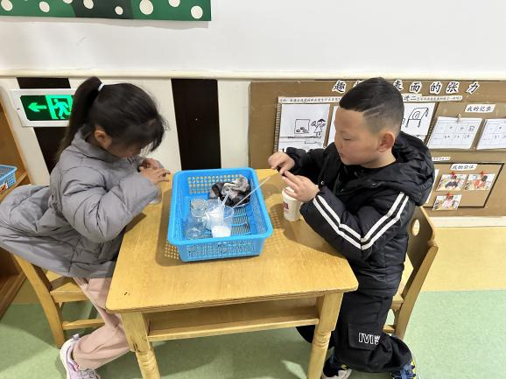 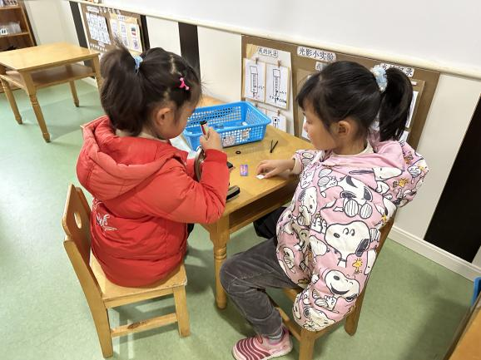

李兴琪、王紫妍在科探区用显微镜观察标本。

杨梦露、张嘉辰在科探区制作硬币存水实验。

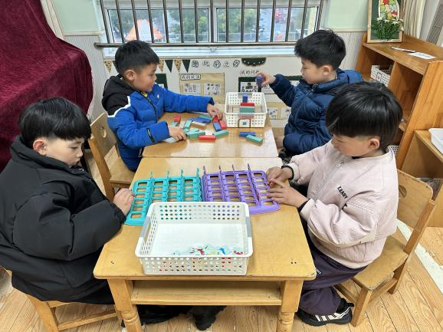 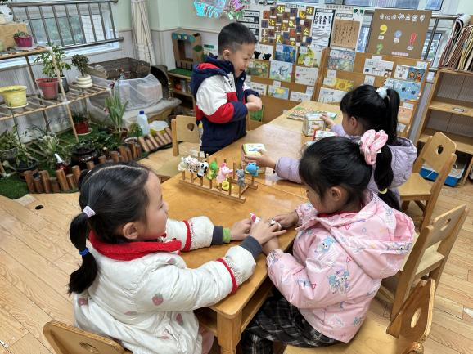

赵希羽、朱琪玥在玩指偶讲故事，李梓朋、王凝音在玩故事骰子。

赵明泽、赵雨泽在益智区玩猜猜你是谁；李子木、邵崔钰在玩堆堆乐。

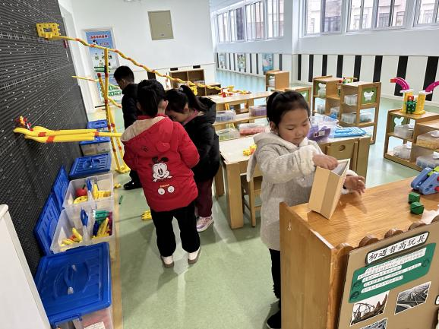

杨佳伊、陈艺萱、焦云舒、夏天一在智高墙拼搭。

**生活活动篇**

**观察时间：**2025.3.12

**观察对象：**大三班今日来园幼儿

**观察者：**耿佳、刘恬君、丁丹娜

**观察目的：**具有良好的生活习惯与生活能力（指向能力）

**观察内容：**

①坚持午睡

②主动饮用白开水

③游戏后整理好玩具

④按时进餐（点心、午餐）

**观察背景：**

纵观幼儿在园一日生活中的各种小事 ，已经进行了一段时间的“具有良好的生活习惯与生活能力”观察记录。旨在让幼儿保持有规律的生活，养成良好的作息、饮食、卫生习惯。如：早睡早起、每天午睡、按时进餐、吃好午餐等。

**（备注：家园共同合作，才是最高效的方式呀！）**

|  |  |  |  |  |
| --- | --- | --- | --- | --- |
| 儿童 | 坚持午睡 | 水杯喝完 | 整理好玩具 | 用好点心、吃完午餐 |
| **张一嘉** | ★ | ★ | ★ | ★ |
| **贺健宸** | ★ | ★ | ★ | ★ |
| **秦苏安** | ★ | ★ | ★ | ★ |
| **高羽安** | 请假 |  |  |  |
| **徐佳禾** | ★ | ★ | ★ | ★ |
| **肖尧** | ★ | ★ | ★ | ★ |
| **杨梦露** | ★ | ★ | ★ | ★ |
| **王凝音** | ★ | 需提醒 | ★ | ★ |
| **李子木** | ★ | ★ | ★ | ★ |
| **焦云舒** | 晚睡 | ★ | ★ | ★ |
| **李兴琪** | ★ | ★ | ★ | ★ |
| **陈艺萱** | ★ | ★ | ★ | ★ |
| **杨佳伊** | ★ | ★ | ★ | ★ |
| **朱琪玥** | ★ | 需提醒 | ★ | ★ |
| **赵希羽** | 晚睡 | ★ | ★ | ★ |
| **陈竞泽** | ★ | 需提醒 | ★ | 面没有吃完 |
| **徐亿涵** | ★ | 需提醒 | ★ | ★ |
| **罗景宸** | ★ | ★ | ★ | ★ |
| **左轶萱** | ★ | 需提醒 | ★ | ★ |
| **张漪乐** | ★ | 需提醒 | ★ | ★ |
| **王紫妍** | ★ | ★ | ★ | ★ |
| **夏天一** | ★ | 需提醒 | ★ | ★ |
| **邵崔钰** | ★ | ★ | ★ | ★ |
| **郭煜霖** | ★ | ★ | ★ | ★ |
| **郭颜睿** | 晚睡 | ★ | ★ | ★ |
| **李梓朋** | ★ | 需提醒 | ★ | ★ |
| **李伊一** | ★ | ★ | ★ | ★ |
| **赵毓宁** | ★ | 需提醒 | ★ | ★ |
| **张嘉辰** | ★ | ★ | ★ | ★ |
| **宋恬恬** | ★ | 需提醒 | ★ |  |
| **秦修诚** | 中午回家 | ★ | ★ | 中午回家 |
| **梁沐棉** | ★ | ★ | ★ | ★ |
| **赵明泽** | ★ | ★ | ★ | ★ |
| **赵雨泽** | ★ | ★ | ★ | ★ |

**温馨提示**

★春季是手足口病的高发季节，手足口病传染性强，传播途径也很多，如飞沫、咳嗽、打喷嚏、粪便、皮肤或粘膜疱疹液及被污染的手及物品等都会传染，周边学校已发现此病例，因此小朋友周末在家少去密闭的场所，外出到家及时洗手，养成基本的卫生习惯。